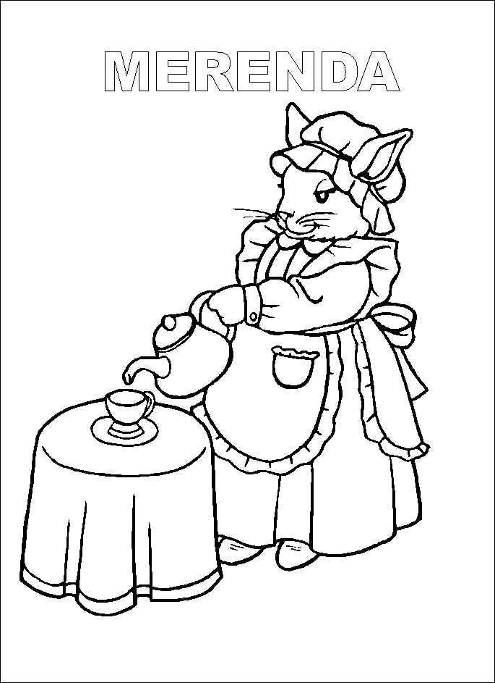
organizza
MERENDA IN BIBLIOTECA 3
Programma per bambini
dai 5 ai 10 anni
Dal 28 Novembre 2009
al 15 Maggio 2010

Programma:

● Sabato 28 Novembre 2009 dalle ore 16.00 alle 17 Letture tratte da “Mago Girò”e “Teresin che non cresceva “di Gianni Rodari
● Sabato19 Dicembre 2009 dalle ore 16.00 alle ore 18,30 Visione del film “Polar express”regia di Robert Zemeckis

● Sabato16 Gennaio 2010 dalle ore 16 alle ore 17 Letture tratte da “Il Rifugio di Stella”di Berlie Doherty

● Sabato 30 Gennaio 2010 dalle ore 16.00 alle ore 18.30 Visione del film “L'incredibile volo” Regia di Carroll Ballard

● Sabato 6 Febbraio 2010 dalle ore 16.00 alle ore 17.00 Letture tratte da “La magica
medicina “ di Roald Dahl

● Sabato 20 Febbraio 2010 dalle ore 16.00 alle ore 18.30 Visione del film “Momo” Regia di Johannes Schaaf

● Sabato 6 Marzo 2010 dalle ore 16.00 alle ore 17.00 Letture tratte da “ Sii amorevole con Eddie Lee” di Virginia Fleming e Floyd Cooper
.Sabato 20 Marzo 2010 dalle ore 16.00 alle ore 18.30 Visione del film “ CHITTY CHITTY BANG “ Sceneggiatura di Roald Dahl -Regia di Ken Hughes
.Sabato 17Aprile 2010 dalle ore 16 alle ore 17 Letture tratte da”L'inventore dei sogni “ di McEwan
.Sabato 15 Maggio 2010 dalle ore 16 alle ore 17 letture tratte da “Minipin” di Roald Dahl

L'iniziativa della Biblioteca è sostenuta dalla volontaria Lisa Marcucci

